Конспекта урока

Район: Первомайский район
Образовательное учреждение: Муниципальное бюджетное общеобразовательное учреждение “Зудиловская средняя общеобразовательная школа” Первомайского района
Предмет: информатика и икт
Класс: 9А
Тема урока: Основные этапы разработки и исследования моделей на компьютере.
Характеристика класса: В классе 16 человек. Из них 6 девочек и 10 мальчиков. Возрастной состав класса от 14 до 15 лет. Учащиеся ранее занимались изучением информатики, хорошо знают основные понятия, имеют навыки работы за компьютером. У большинства учащихся учебная мотивация полностью сформирована, они осознают важность изучения информатики и икт, активны на уроках и большинство ответственно подходят к выполнению домашнего задания. Также в классе есть дети со средним уровнем способностей и невысокой мотивацией. Они часто отвлекаются на уроках и не всегда выполняют домашнее задание. С таким детьми организованны дополнительные занятия, на уроках осуществляется индивидуальный подход. На уроках учащиеся успешно работают в группах и при работе за компьютером.

Средства, обеспечивающие учебный процесс на уроке: компьютер, мультимедийный проектор; мультимедийное сопровождение к уроку, выполненное в программе Notebook Smartboard.
- учебник «Угринович Н.Д. Информатика и ИКТ: учебник для 9 класса / Н.Д. Угринович. – М.:БИНОМ. Лаборатория знаний, 2010»;
- сайт федерального центра информационных образовательных ресурсов http://www.fcior.edu.ru
- сайт Единой коллекции цифровых образовательных ресурсов http://school-collection.edu.ru

Цели урока:
- обучающая: организовать совместную учебную деятельность для формирования и развития исследовательских навыков учащихся; создать условия для освоения технологии моделирования.
- развивающая: развитие алгоритмического мышления, умения логически мыслить, строить причинно-следственные связи, анализировать и синтезировать полученную информацию, составлять информационные модели примеров из реальной жизни.
- воспитательная: осознание роли информатики в истории культуры человеческого общества, вооружение учащихся правильным методологическим подходом к познавательной и практической деятельности, воспитание трудолюбия, инициативности и настойчивости в преодолении трудностей.
Задачи урока:
- по достижению личностных результатов: создать условия для формирования мотивации изучения информатики и икт, ответственного отношения к учению; создать условия для формирования осознанного, уважительного и доброжелательного отношения к другому человеку и его мнению; создать условия для формирования коммуникативной компетентности в общении и сотрудничестве со сверстниками, в процессе образовательной и творческой видов деятельности;

- по достижению метапредметных результатов: создать условия для формирования умения самостоятельно определять цели своего обучения, применять и преобразовывать знаки и символы, модели и схемы для решения учебных задач; создать условия для формирования умения осуществлять регулятивные действия самонаблюдения, самоконтроля, самооценки в процессе коммуникативной деятельности на английском языке;
- по достижению предметных результатов: создать условия для формирования знаний об основных этапах разработки и исследования моделей ,а также развития алгоритмического мышления, умения логически мыслить, строить причинно-следственные связи, анализировать и синтезировать полученную информацию, составлять информационные модели примеров из реальной жизни.

- Организационный момент
Цель: создать условия для обеспечения позитивной мотивации изучения информатики и икт у учащихся.
Деятельность учащихся | Деятельность учителя |  | Примечание
Цель: приветствие учителя и одноклассников.  Дети стоят.  Дети приветствуют учителя.  Дети садятся. | Цель: создать условия для обеспечения позитивной мотивации изучения информатики и икт у учащихся.  - Здравствуйте, ребята! Я рада видеть вас. Желаю вам успехов сегодня на уроке.  - Садитесь пожалуйста! |  | - Здравствуйте. Мы тоже рады вас видеть.
- Актуализация знаний учащихся
Фронтальный опрос
Цель: установить правильность выполнения домашнего задания всеми учащимися, выявить пробелы и скорректировать их, повторить опорные понятия по ранее изученной теме.
Цель: ответить на вопросы, используя изученные опорные понятия  Учащиеся повторяют виды моделей и их классификацию  Учащиеся приводят свои примеры моделей |  | Цель: создать условия для повторения ранее изученных понятий  Предлагает учащимся вспомнить основные понятия по предыдущей теме урока  Приложение1 | На данном этапе урока предлагаю учащимся вспомнить изученные понятия для облегчения восприятия нового учебного материла.  Помочь учащимся повторить материал предыдущего урока и проверить знания по данной теме.  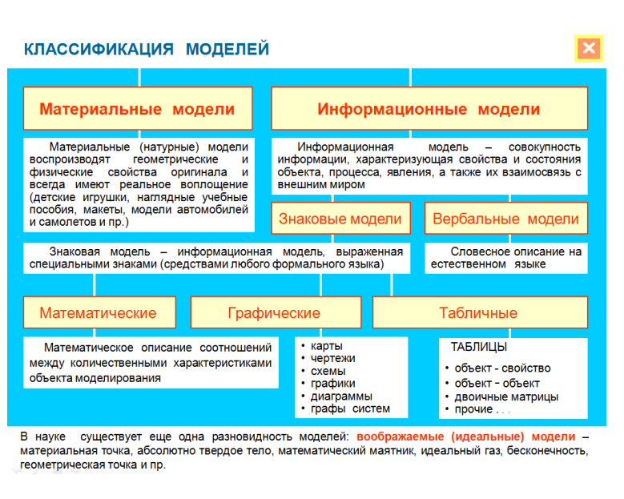  Учащиеся подбирают свои примеры, связывающие изученный материал с другими предметами.
- Постановка целей урока
Цель: создать условия для формулирования совместно с учителем целей и темы урока для подготовки к основному этапу урока.

Цель: понять, как путем алгоритмического мышления, умения логически мыслить прийти к положительному результату.  Учащиеся воспринимают информацию  Учащиеся предлагают свои варианты. | Цель: создать условия для развития развитие алгоритмического мышления, умения логически мыслить, строить причинно-следственные связи.  - А теперь вам предстоит прослушать видеофрагмент.  Вывод на экран OMS-модуля  - Как вы думаете, процесс формализации необходим для построения модели? |  | Предлагается учащимся через прием медиадидактики прийти к выводу о необходимости знаний понятия формализация.  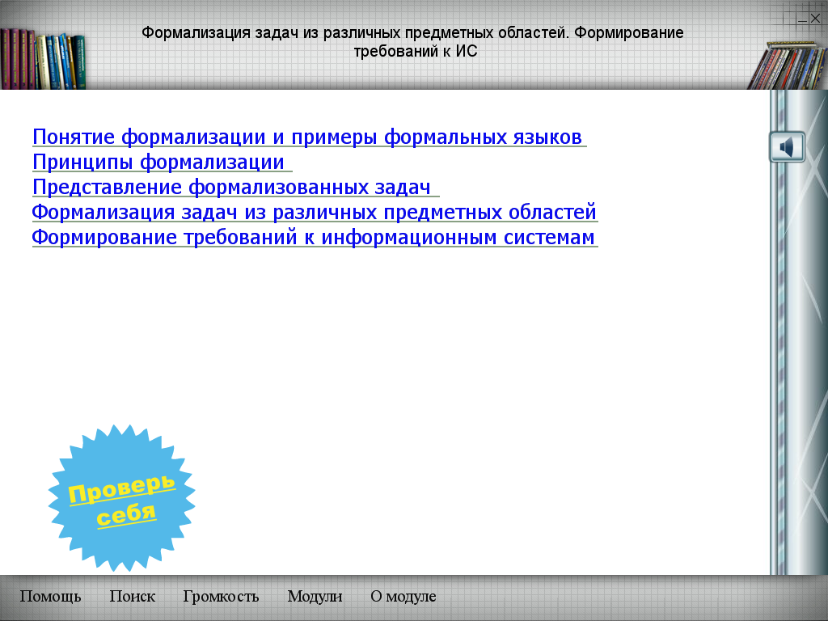
- Изучение нового учебного материала.
Цель: Обеспечение восприятия, осмысления и первичного запоминания знаний о процессе формализации и этапах построения моделей

Цель: понять процесс формализации и его роль в этапе моделирования  Учащиеся записывают тему урока и фиксируют основные понятия.  Несколько учащихся приводят свои примеры.  Физкультминутка.  Цель: расслабиться, отдохнуть, снять физическое и эмоциональное напряжение.  Учащиеся поднимаются и  Выполняют предложенные им упражнения.  Учащиеся занимают свои места. | Цель: создать условия для формирования основных понятий на уроке  - Рассмотрим этапы моделирования и место процесса формализации в данной системе  По ходу объяснения материала демонстрируется презентация.  -Приведите пример процесса моделирования  Цель: снять физическое и эмоциональное напряжение.  Предлагает учащимся немного отдохнуть, выполнив упражнения для снятия напряжения.  -Присаживайтесь пожалуйста. |  |   Проводится физкультминутка в соответствии с рекомендуемым комплексом упражнений из СанПиН 2.4.2.2821-10  (приложение 4).
5. Закрепление учебного материала
Цель: выявить уровень овладения знаниями и способами действий, обеспечить их коррекцию; развивать практические навыки работы с использования компьютера, развитие внимание, мышление, воображение, формировать навыки самоконтроля.
Цель: закрепить знания об операторе условного перехода.  Учащиеся садятся за АРМ готовятся, затем самостоятельно выполняют практическое задание. Стараются оптимально решить поставленную задачу.  Цель: систематизировать представление основных понятий, полученных на уроке.  Происходит активная продуктивная деятельность учащихся по включению части в целое, классификации и систематизации, выявлению внутрипредметных связей.  Самооценка результатов своей деятельности, получение учащимися информации о реальных результатах учения. | Работа в группах.  Цель: создать условия для закрепления изученного материала.  -Учитель рассаживает ребят в группы и предлагает создать несколько моделей с учетом этапов моделирования.  Раздаются задания для каждой группы учащихся, которое необходимо реализовать в среде lego wedo lego designer .  По мере необходимости помогает учащимся индивидуально при  поиске оптимального решения поставленной задачи. Обращает внимание на состав и структуру конструктора языка  Оценивает работу учащихся в целом.  Рефлексия деятельности (итог урока).  Цель: Формирование целостной системы ведущих знаний по теме, выделение мировоззренческих идей. Дать анализ и оценку успешности достижения цели и наметить перспективу последующей работы.  -Предлагается поработать с интеррактивной доской на основе пройденных понятий на уроке. Приложение 3  Оценивает работу учащихся. |  |  | Происходит практическое применение знаний  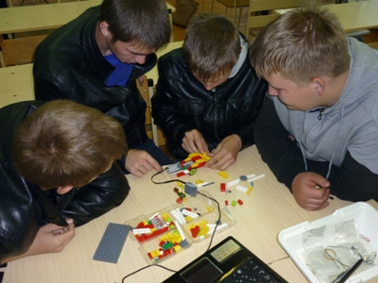  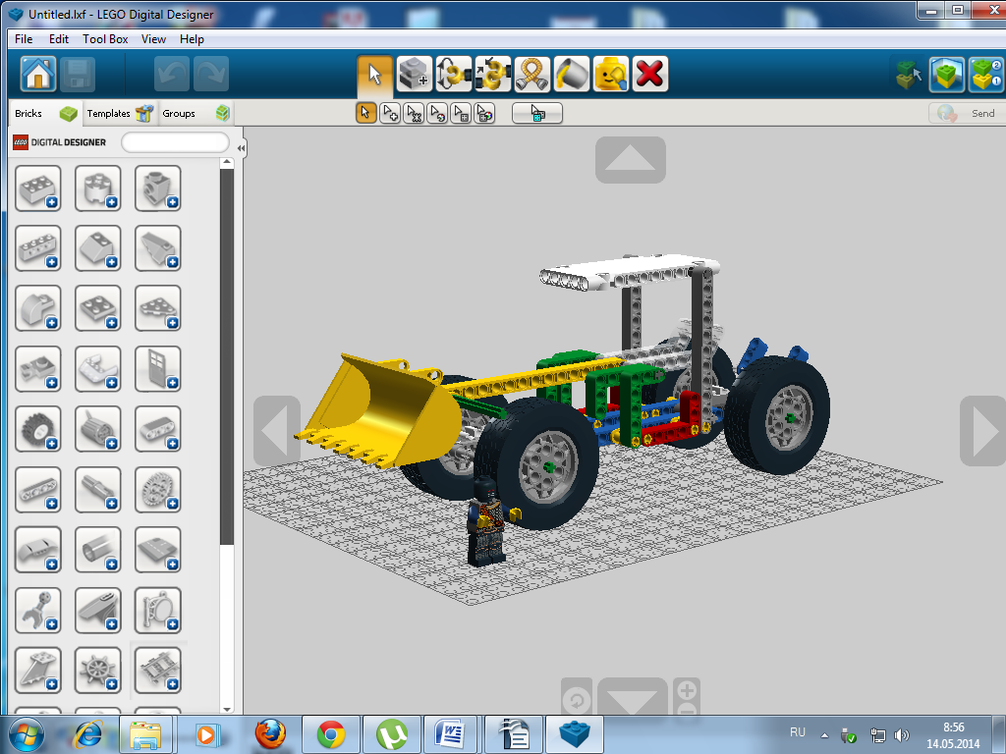  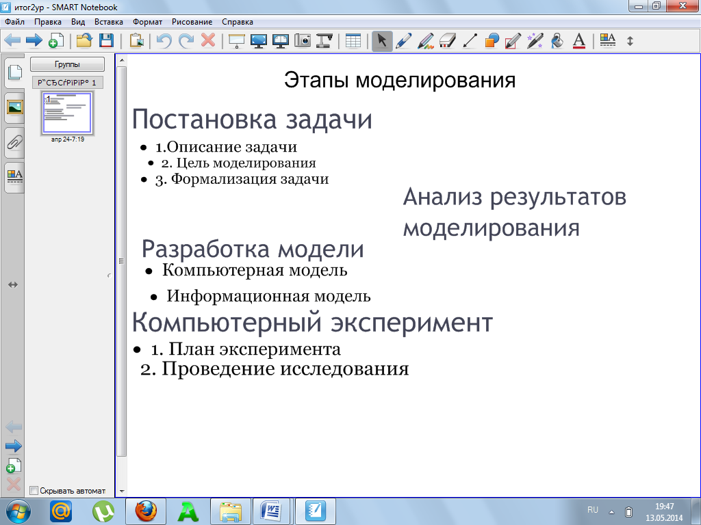
6. Задание на дом.
Цель: осмысление связи домашнего задания с выполняемыми на уроке упражнениями.
Цель: осмысление учащимися связи домашнего задания.  Записывают домашнее задание в дневник. | Цель: предоставить учащимся возможность самостоятельно закрепить изученный материал  актуализация изученного материала дома.  - Ребята, я предлагаю вам составить синквей на тему моделирование или конструктор Lego/ |  | Синквейн (от фр. cinquains, англ. cinquain) – это творческая работа, которая имеет короткую форму стихотворения, состоящего из пяти нерифмованных строк.  1 строка – одно существительное, выражающее главную тему cинквейна.  2 строка – два прилагательных, выражающих главную мысль.  3 строка – три глагола, описывающие действия в рамках темы.  4 строка – фраза, несущая определенный смысл.  5 строка – одно слово заключение в форме существительного (ассоциация с первым словом).

Список используемой литературы:
- учебник «Угринович Н.Д. Информатика и ИКТ: учебник для 9 класса / Н.Д. Угринович. – М.:БИНОМ. Лаборатория знаний, 2010»;
- Стандарт основного общего образования по информатике и ИКТ, 2004 г., (http://www.school.edu.ru/dok_edu.asp?ob_no=21917 )
- Сайт федерального центра информационных образовательных ресурсов http://www.fcior.edu.ru
- Сайт Единой коллекции цифровых образовательных ресурсов
http://school-collection.edu.ru

